Relatório Jogo Battleships em Sockets
Carina Emerim Leal, Felipe Emerim Leal
Instituto Federal de Educação, Ciência e Tecnologia do Rio Grande do Sul (IFRS)
92.412-240– Canoas – RS – Brazil
{nedel,flavio}@inf.ufrgs.br, R.Bordini@durham.ac.uk, jomi@inf.furb.br

Resumo. Este meta-artigo descreve a funcionalidade do jogo BattleShips, um jogo baseado em batalha naval porém com algumas particularidades que serão descritas ao longo deste documento. Serão apresentados também aspectos da linguagem utilizada para o desenvolvimento, conceitos de Sockets e protocolo TCP.

1. Dinâmica Geral do Jogo BattleShips
O jogo consiste em um grid 6X6 onde o servidor aloca 6 barcos de maneira aleatória e o jogador precisa encontrar os barcos escondidos. A cada jogada o servidor recebe as coordenadas enviadas pelo jogador, as processa e devolve ao jogador a resposta, ou seja, se ele acertou um barco ou não.
É possível jogar mais de um jogador ao mesmo tempo, porém não na mesma partida.

2. Protocolo TCP

TCP é uma sigla que significa Transmission Control Protocol (Protocolo de Controle de Transmissões), que faz referência ao sistema de envio de pacotes mais comum da internet. Ao acessar um site, seu computador manda dados ao servidor pedindo que ele envie os conteúdos da página à máquina que está sendo utilizada, as informações enviadas de volta são interpretadas pelo seu navegador para mostrar aquilo que você deseja.

A principal característica do TCP é o fato de que ele não somente envia dados como também recebe informações de volta para se assegurar que os pacotes foram recebidos corretamente.
Na dinâmica do jogo BattleShips é importante existir essa confirmação para que seja retornado ao cliente se seu tiro acertou a água ou um barco, contabilizando assim seu score.

3. Sockets

Os sockets foram a forma de permitir que dois processos se comuniquem, esses processos podem ou não estar na mesma máquina.
Quando se programa utilizando Sockets, uma arquitetura muito comum para esses programas é utilizer o Cliente/Servidor, onde é necessário implementar um cliente e um servidor. Ambos utilizam a mesma API de Sockets.
No geral existem dois tipos de sockets: TCP e UDP. Os dois tipo são controlados pela API de sockets de maneira a abstrair detalhes da rede para o desenvolvedor. Ela está imediatamente acima da camada de transporte e abaixo da camada de aplicação.
Os sockets do tipo TCP são orientados a conexão e tem um canal exclusivo de comunicação entre cliente e servidor. Eles garantem a ordem dos pacotes, são considerados confiáveis e sem perda.
Já os sockets do tipo UDP desconsideram ordem de pacotes, recuperação de falhas e garantia de ordem. No entanto, por ser extremamente menos burocrático e simples, ele é mais rápido que o TCP para alguns tipos de aplicações.

4. Java
O jogo BattleShips foi desenvolvido em Java, que é uma linguagem de programação de alto nível orientada a objetos que atualmente faz parte do núcleo da Plataforma Java. A orientação a objetos é um tipo de regra de análise onde o sistema entende que todos os elementos inseridos são objetos. As interações e papéis dos objetos são definidos pelo programador.

5. Funcionamento Jogo BattleShips
A primeira coisa a ser feita é inicializar o servidor Socket, rodando o TCP servidor. Após o cliente precisa acessar este servidor informando seu IP e a porta na qual deseja se conectar. Neste caso é necessário ter conhecimento prévio sobre a porta do Servidor que está ouvindo (Listen). (Imagem 1).
Ao estabelecer a conexão(Imagem 2) o servidor retorna o grid já com as posições dos barcos alocadas de maneira aleatória ao cliente para iniciar o jogo.
Para jogar o cliente deverá informar uma coordenada ao servidor e após o servidor retorna o grid informando se o tiro foi na água(O) ou barco(X). (Imagem 3 ).
A partida finalize quando o jogador encontrar todos os barcos. O jogo possui tratamento de exceções para o caso de o jogador passar uma coordenada inválida.
6. Images

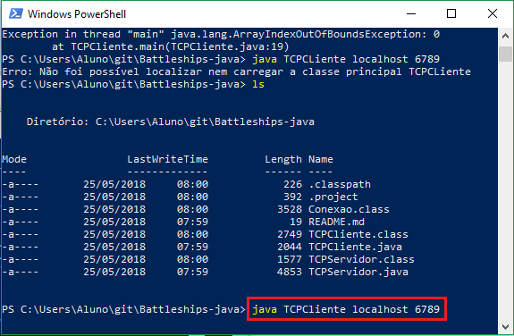
Images 1. Autoria Própria

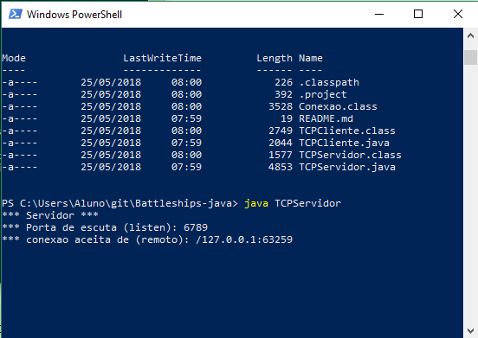
Images 2. Autoria Própria

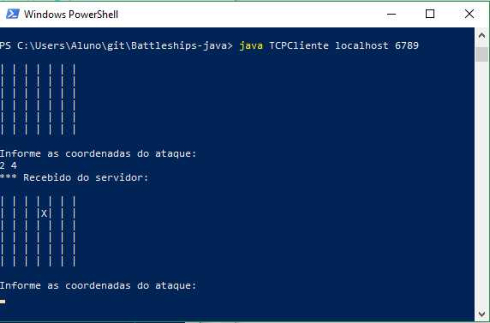

Images 3. Autoria Própria

7. References
SAUDE, Pedro. O protocolo TCP. Disponível em: <https://br.ccm.net/contents/284-o-protocolo-tcp>. Acesso em: 25 maio 2018.

PINTO, Pedro. Redes: Quais as diferenças entre o Protocolo TCP e UDP. Disponível em: <https://pplware.sapo.pt/tutoriais/redes-quais-diferencas-protocolo-tcp-udp/>. Acesso em: 25 maio 2018.

SILVEIRA, Cristiano Bertulucci. Entenda como funciona o Protocolo TCP-IP. Disponível em: < https://www.citisystems.com.br/protocolo-tcp-ip/>. Acesso em: 25 maio 2018.

ALMEIDA, Thalisson Christiano de. Desenvolvimento de jogos em rede: Camada OSI e protocolo TCP. Disponível em: < http://www.fabricadejogos.net/posts/desenvolvimento-de-jogos-em-rede-camada-osi-e-protocolo-tcp/>. Acesso em: 25 maio 2018.

PINTO, Pedro. Redes - Sabe o que são sockets de comunicação? Disponível em: < https://pplware.sapo.pt/tutoriais/networking/redes-sabe-o-que-sao-sockets-de-comunicacao-parte-i/>. Acesso em: 25 maio 2018.

LANHELLAS, Ronaldo. Java Socket: Entendendo a classe Socket e a ServerSocket em detalhes. Disponível em: <https://www.devmedia.com.br/java-socket-entendendo-a-classe-socket-e-a-serversocket-em-detalhes/31894/>. Acesso em: 25 maio 2018.

BARBOSA, Matteus. Conceitos de Java. Disponível em: < https://www.desenvolvedormatteus.com.br/conceitos-de-java//>. Acesso em: 25 maio 2018

